Отчет
Первичной профсоюзной организации МАДОУ ЦРР № 18
об итогах отчетно-выборного профсоюзного собрания
16 марта 2017 в МАДОУ ЦРР-д/с № 18 состоялось отчетно-перевыборное собрание первичной профсоюзной организации, на собрании из 76 членов профсоюза присутствовало 53 человека. Была приглашена председатель ППО МАДОУ ЦРР - д/с № 14 Чепрасова Л.А. В целях оптимизации работы профсоюзной организации сотрудникам ДОУ были розданы анкеты, где они выразили своем мнение о работе ППО и пожелания для дальнейшей работы.
Председатель ППО Кузнецова Л.В. представила подробный отчет о работе за 2014-2016 год: выплате заработной платы, улучшении условий труда, аттестации рабочих мест, разработке мер по защите персональных данных работников, изменении в коллективном договоре, культурно-массовой и физкультурно-оздоровительной работе в учреждении, участии в профессиональных конкурсах. Прокофьева А.В. – член ревизионной комиссии, отчиталась о расходовании профсоюзных взносов за данный период.
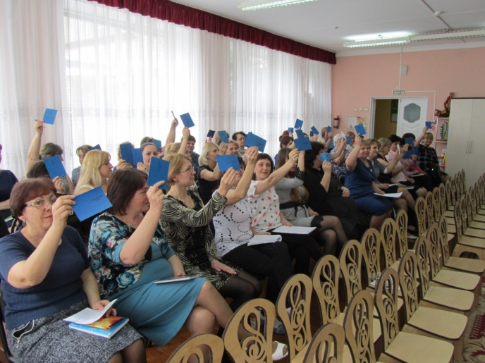
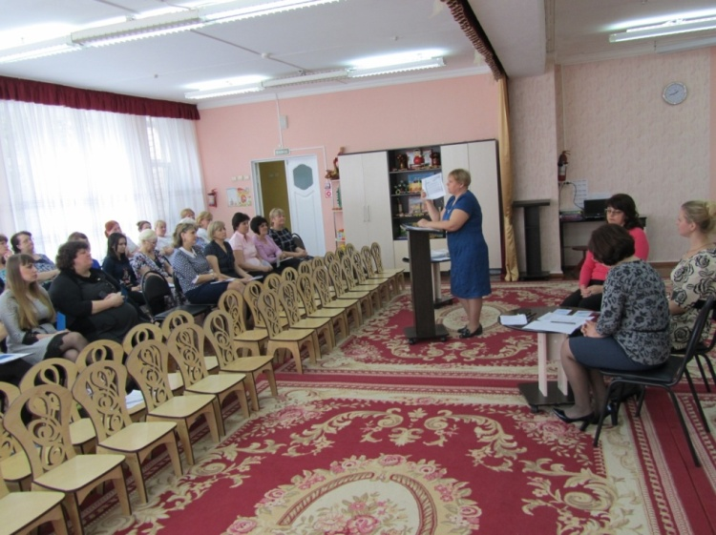
Далее был избран новый профсоюзный комитет, в состав которого вошли как опытные члены профкома, так и молодые перспективные сотрудники, при этом единогласно была вновь переизбрана председателем ППО Кузнецова Л.В. На собрании ощущались заинтересованная рабочая атмосфера, неравнодушное отношение членов профсоюза к проводимому мероприятию.

